Тема «Строение и функции слухового анализатора. Орган равновесия. Возрастные особенности. Органы вкуса и обоняния».
Практическое занятие «Изучение строения слухового анализатора».

Используя текст учебника, материал лекции, выполнить задания:
I. Изучить текст учебника (с.365-373)
II. Ответить на вопросы №№ 1-6 на с.373.
III. Составить конспект статьи «Возрастные особенности органа слуха и равновесия».
IY. Составить конспект статьи «Органы вкуса и обоняния» с.373-374.
Y.Выполнить практическую работу "Изучение строения слухового анализатора":
Цель работы: изучить строение слухового анализатора человека.
Оборудование: анатомические атласы, учебные таблицы, муляжи, влажные препараты, цветные карандаши.
Ход работы:
1. С помощью анатомического атласа, учебных таблиц и муляжей изучите строение уха – периферического отдела слухового анализатора.
Назовите его отделы: _________________________________________
Какой отдел уха содержит фонорецепторы? ___________________

2. Изучите строение отделов уха. Заполните таблицу «Структуры отделов уха», сопоставьте с номерами обозначений на рисунке 1. (цифры записываем в таблицу в первый столбик около соответствующей структуры)

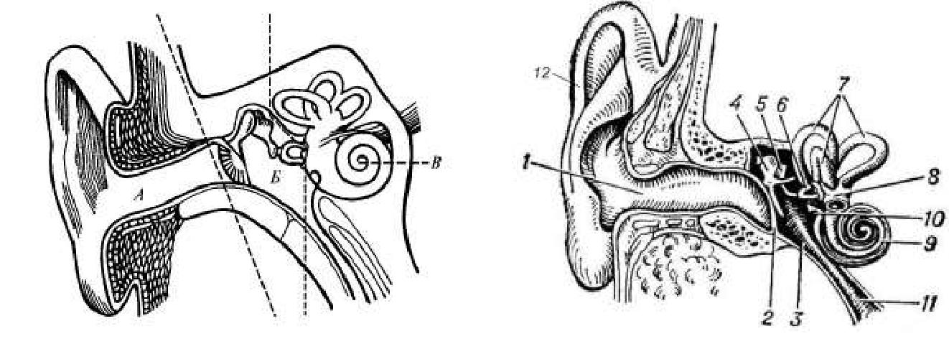

Рис. 1 Строение уха

 |  |  |  | Отделы уха
 |  |  | Структуры |  |  | Строение |  |  |  | Значение
 |  |  | Ушная раковина (…)
Наружный слуховой про-
ход (…)
 |  |  | Барабанная перепонка (…)
 |  |  | Барабанная полость (…)
Слуховые косточки: моло-
точек (…), наковаль-
ня (…), стремечко (…)
 |  |  | Евстахиева труба (…)
 |  |  | Полукружные каналы (…)
 |  |  | Преддверие (…)
 |  |  | Улитка (…)

3.Изучите строение Кортиева органа улитки внутреннего уха. Сделайте подписи к рисунку 2

- –
- –
- –
- –
- –
- –
- –
- –
- –

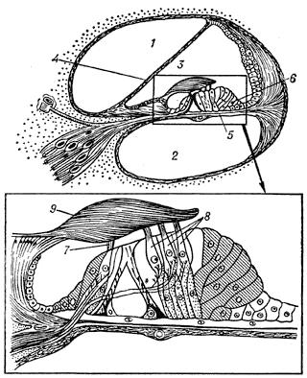

Рис. 2 Разрез через ход улитки
4. Укажите точную локализацию высшего центра слуха –
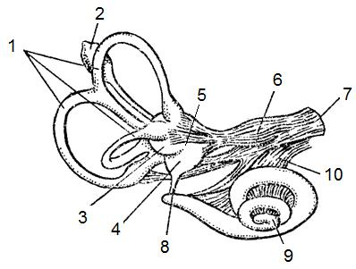
5. Изучите строение периферического отдела вестибулярного анализатора. Сделайте подписи к рисунку 3. Раскрасьте те участки внутреннего уха, которые имеют отношение к вестибулярному анализатору.

 | … – полукружные каналы
 | … – эндолимфатический мешок
 | … – сферический мешочек
 | … – перепончатый мешочек
 | … – преддверие
 | … – вестибулярный (Скарпы) ганглий
 | … – нерв преддверия
 | … – соединительный проток
 | … – улитка
Рис. 3. Внутреннее ухо | … – улитковый нерв
6. Как устроены рецепторные аппараты вестибулярного анализатора?
- полукружных каналах – ____________________________________

- преддверии – _____________________________________________

Работу направляем на электронный адрес колледжа до начала следующей пары (по расписанию) Работы выполняем ТОЛЬКО В ПИСЬМЕННОМ ВИДЕ В ТЕТРАДИ! Задания выполнять ИСКЛЮЧИТЕЛЬНО ПО УЧЕБНИКУ И МАТЕРИАЛАМ ЛЕКЦИЙ И СТАТЕЙ!!! Перед выполнением работы необходимо записать тему, фамилию и имя. Обязательно указывать номер задания и вопрос. На каждой странице тетради должна быть нумерация и подписана фамилия студента.

